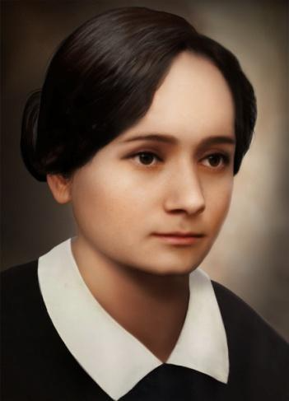

Służebnica Boża Rozalia Celakówna:
INTRONIZACJA
pragnieniem Jezusa i ratunkiem dla świata…

„Polska nie zginie, o ile przyjmie Chrystusa za Króla w całym tego słowa znaczeniu, jeżeli się podporządkuje pod prawo Boże, pod prawo Jego miłości. Inaczej moje dziecko nie ostoi się. Tylko te państwa nie zginą, które będą oddane Jezusowemu Sercu przez Intronizację, które Go uznają swym Królem i Panem”.

Rozalia Celakówna, Wyznania z przeżyć wewnętrznych, s. 88

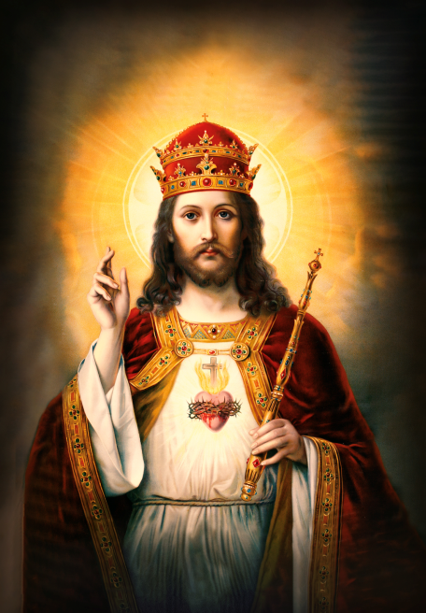
Króluj nam Chryste!

WSPÓLNOTA DZIEŁA INTRONIZACJI
NAJŚWIĘTSZEGO SERCA PANA JEZUSA
„KRÓLA KRÓLÓW I PANA PANÓW”
Parafia pw. Św. Maksymiliana Marii Kolbego w Białymstoku

Zaprasza wraz z Kapłanami
na Całodobową Nowennę Adoracyjną
29 - 30 września 2025 r.

W intencji o Boże rozwiązanie trudnych spraw parafii,
rodzinnych i Ojczyzny

PROGRAM ADORACJI NSPJ
29/30 WRZEŚNIA 2025 r. (Poniedziałek -Wtorek)

Lp. | Godzina | Intencja | Prowadzący | Uczestnictwo
1. | 18.00 | Msza Święta  Wprowadzenie |  | Wszyscy wierni
2. | 18.40 -19.30 | Droga Krzyżowa za Ojca Św. Biskupów i Kapłanów, aby ich pasterska troska płynęła z miłości do Chrystusa | Żywa Droga Krzyżowa | Wszyscy wierni
3. | 19.30 –20.30 | O wytrwałość w powołaniu dla kapłanów i osób konsekrowanych | Róża pw.  M.B. Częstochowskiej | Wszyscy wierni
4. | 20.30 - 21.30 | O rozwiązanie trudnych spraw parafii oraz potrzebne łaski dla kapłanów i parafian | Comunione, Rady Parafialne | Wszyscy wierni
5. | 21.30 -22.30 | Niech Św. Rodzina będzie wzorem dla rodziców w wychowaniu dzieci i młodzieży | Domowy kościół | Wszyscy wierni
6. | 22.30 –23.00 | Adoracja w ciszy |  | Wszyscy wierni
7. | 23.00 | Msza Święta
8. | 23.40 – 24.00 | Uwielbienie |  | Wszyscy wierni
9. | 24.00 -1.00 | O pokój w Polsce i na całym świecie - zwłaszcza tam gdzie panuje wojna, cierpienie i prześladowanie za wiarę | Róża p.w.  M.B. Niepokalanej | Wszyscy wierni
10. | 1.00 - 02.00 | Za chorych i osoby opiekujące  się nimi | Róża pw.  Św. Jana Pawła II | Wszyscy wierni
11. | 2.00 - 3.00 | O rychłą beatyfikację Sł. Bożego Kard. Augusta Hlonda i S.B. Rozalii Celakówny | Wspólnota Dzieła Intronizacji NSPJ | Wszyscy wierni
12. | 3.00 - 4.00 | O intronizację NSPJ w sercach ludzkich, narodzie polskim i innych narodach | Diakonia Różańcowa | Wszyscy wierni
13. | 4.00 - 5.00 | Wynagrodzenie Bożemu Sercu za grzechy osobiste i społeczne | Przyjaciele Oblubieńca | Wszyscy wierni
14. | 5.00 - 6.00 | O ducha wiary i jej zgłębianie przez katechezę dla dzieci i młodzieży | Róża pw.  Bł. Karoliny Kózkówny | Wszyscy wierni
15. | 6.00 - 7.00 | O rozwój i większą współpracę wszystkich wspólnot działających w parafii | Róża pw.  Św. Filomeny | Wszyscy wierni
16. | 7.00 | Msza Święta |  | Wszyscy wierni
17. | 07.40 – 8.00 | Adoracja w ciszy
18. | 8.00 - 9.00 | Aby każde dziecko było przyjęte z miłością przez rodziców | Róża pw. Św. Joanny Beretta Molla | Wszyscy wierni
19. | 9.00 - 10.00 | Za nauczycieli, wychowawców i katechetów, aby w tych skomplikowanych czasach mieli odwagę dawania świadectwa wiary | Przyjaciele Oblubieńca | Wszyscy wierni
20. | 10.00 -11.00 | O liczne i święte powołania kapłańskie, zakonne i misyjne | Róża pw. M.B. Nieustającej Pomocy | Wszyscy wierni
21. | 11.00 -12.00 | Za seniorów, osoby w podeszłym wieku i osoby opiekujące się nimi | Róża pw. Św. Anny | Wszyscy wierni
22. | 12.00 -13.00 | O rychłą kanonizację Bł. Kardynała Stefana Wyszyńskiego i Bł. Ks. Jerzego Popiełuszko. | Róża pw.  M.B. z Gudelupe | Wszyscy wierni
23. | 13.00 -14.00 | Za Prezydenta i rządzących naszym krajem, aby kierowali się dobrem narodu | Matki w modlitwie, Róża pw.  M.B. Fatimskiej | Wszyscy wierni
24. | 14.00 -15.00 | Za Ojczyznę, aby była wierna Bogu, Kościołowi i Ewangelii | Rycerstwo Niepokalanej | Wszyscy wierni.
25. | 15.00 -16.00 | Niech Św. Faustyna wyprasza u Jezusa Miłosiernego łaskę mądrości i roztropności dla dzieci i młodzieży | Róże pw.  Św. Józefa  i Św. Maksymiliana | Rodzice, Dziadkowie
26. | 16.00 -17.00 | Dziękczynna za 30 lat Dzieła Intronizacji z prośbą o ducha apostolskiego dla członków Dzieła Intronizacji NSPJ | Wspólnota Dzieła Intronizacji NSPJ | Wszyscy wierni
27. | 17.00 -17.30 | O łaskę żywej wiary i odwagę do jej wyznawania dla dzieci  i młodzieży | Ks. Piotr i młodzież przygotowująca się do bierzmowania, ministranci | Rodzice i Dziadkowie
28. | 17.30 -18.00 | Nieszpory żałobne | Chór
29. | 18.00 | Msza Święta
Podczas godzinnej adoracji proponuje się zachowanie ok. 20 minutowej ciszy.
Na zakończenie adoracji prosimy o odczytanie Aktu Poświecenia Polski Miłosierdziu Bożemu wg Ks. Michała Sopoćki i modlitwy Jubileuszu 2025.

